Documento Parcial MBDA Grupo 2

Diego Cardenas

Daniela Sepulveda Alzate

Escuela colombiana de ingenieria Julio Garavito

2023-2

MBDA



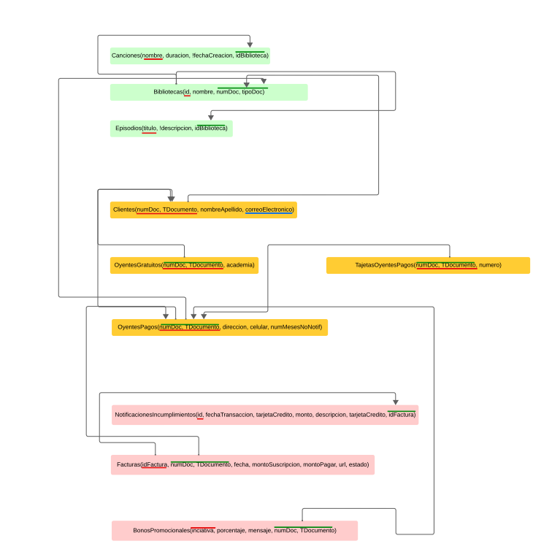

(Se ve mejor en el pdf adjuntado)

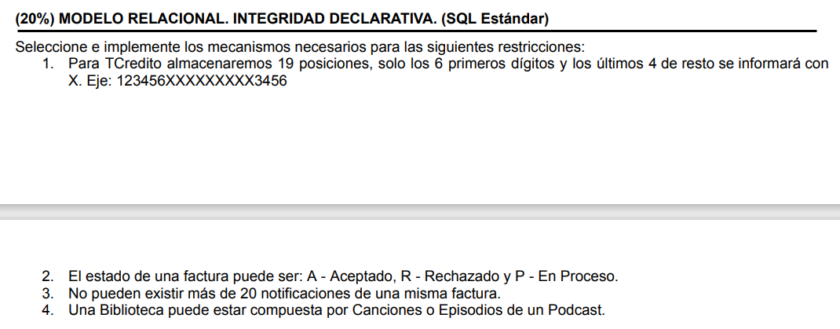

Imprementaciones en Spotify.sql

1. Se usa un trigger en la table OYENTESPAGOS en el cual se ejecute depues de insertar y el cual va a cojer el atributo de tarjeta de credito y va a hacer un SubString que va a coger desde la posicion 6 hasta la posicion 14 en el cual va a intercambiar los valores numericos ingresados con la letra “X” dejando ola seguridad.
2. Se usa un CHECK en el cual verifique que en el atributo estado contenga (“A”, “R”, “P”).



1. Se hace uso de un trigger para la tabla NotificacionesIncumplimientos que antes de la insercion de datos, haga un conteo de cuantas vaces aparece una fcatura y si aparece mas de 20 veces no se insertan mas datos.

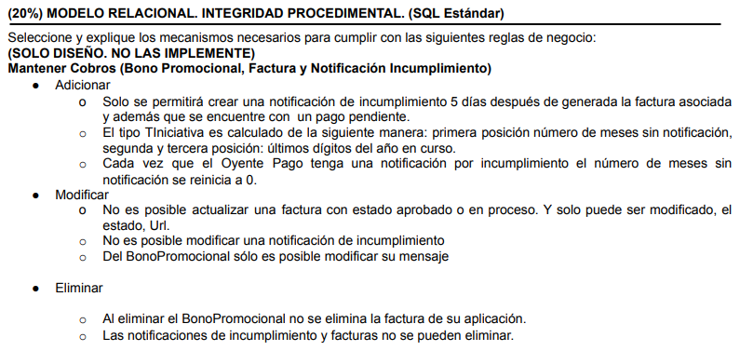

Adicionar:

* Se crea un trigger en el cual depues de insertar datos en la tabla NotificacionesIncumplimientos verifique si la factura fue generada no mayor a 5 Dias (TR_NotificacionesIncumplimientos_ADD_factura_BE).
* Crea un trigger en BonosPromocionales que en el cual depues de insertar datos, el atributo iniciativa va a hacer un select de la tabla OyentesPagos y en cual coge el atributo numMesesNoNotif el cual esa el el prime rcaracter y lo otrso dos se cogen de la function SYSDATE en el caul coge los ultimos dos valores con un SUBSRING des de la posicion 9 hasta la posicion 10 el cual es año (TR_BonosPromocionales_iniciativa_BE).
* Un trigger que verifica que si un OyentesPagos tiene una NotificacionesIncumplimientos se ponga en 0 el atributo numMesesNoNotif (TR_ NotificacionesIncumplimientos_OyentesPagos_ numMesesNoNotif_AF).

Modificar:

* Se crea un trigger en el cual no se pueda modificar el campo de la table factura si e nest emism el estado es A o P, y solo Podemos modificar el atributo de estado y url (TR_Factura_Seguridad_estado).
* No se puede modificar ningun atributo de NotificacionesIncumplimientos (PK_NotificacionesIncumplimientos_MO_BE).
* Se crea un trigger en BonoPromociones en el cual solo se pueda modificar el atributo de mensaje (PK_BonosPromocionales _MO_BE).

Eliminar:

* Un trigger de que no se puede eliminar, ninguna fila de ta tabla NotificacionesIncumplimientos
* Un trigger en el cual no se pueda eliminar ninguna fila ed la tabla Facturas

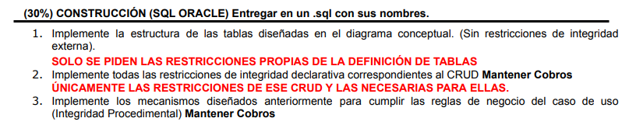

En el sql

